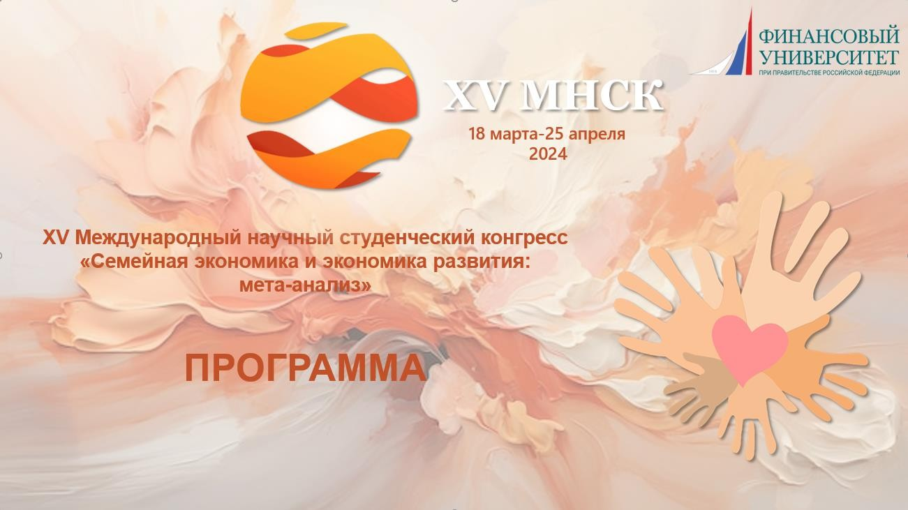

Научное направление конгресса
«Традиционные семейные ценности как ориентир развития отечественного законодательства»

Краткая аннотация
Политическая и экономическая обстановка в мире, взаимоотношения России с другими государствами на международной арене активизировали рост интереса к традиционным ценностям в российском обществе. В современных условиях в правотворческой деятельности важно руководствоваться принципом сохранения и укрепления традиционных ценностей, который является ориентиром для развития семейных отношений и совершенствования действующего законодательства.

Кейс–чемпионат
«Семейное предпринимательство: возможности и риски»

27 марта 2024 г.
16:00 – 18:00
г. Москва, улица Щербаковская, д. 38, ауд. 602

Краткая аннотация
Семейный бизнес играет жизненно важную роль и является основой зарубежных экономик, потому что он нацелен на стратегическое развитие и долголетие. В рамках мероприятия студентам предлагается разработать эффективные модели семейного бизнеса, сформулировать плюсы и возможные риски семейного предпринимательства с учетом положений отечественного и зарубежного законодательства и правоприменительного опыта. Предложенная модель семейного бизнеса должна отвечать принципам эффективности, единства цели и согласованности действий.

Категории участников
студенты и аспиранты

Модераторы
Несмеянова Ирина Алексеевна, доцент Кафедры правового регулирования экономической деятельности Юридического факультета
Финансовый университет при Правительстве РФ
Конокин Данил Владимирович, председатель Научного студенческого общества Юридического факультета
Финансовый университет при Правительстве РФ

Романенко Елизавета Ивановна, руководитель научно–проектного отдела Научного студенческого общества
Финансовый университет при Правительстве РФ

Контактное лицо
Конокин Данил Владимирович, dvkonokin@fa.ru

Кейс–чемпионат
«Трансформация семейных ценностей в условиях глобальной цифровизации»

29 марта 2024 г.
15:30 – 17:30
г. Москва, улица Щербаковская, д. 38, ауд. 306

Краткая аннотация
Внедрение интернет–технологий во все сферы общественной жизни привело к появлению нового социального пространства, изменило наше представление о себе, окружающем мире, действительности, а также о семейных ценностях. В рамках кейс– чемпионата командам будут предложены задания–кейсы, направленные на выявление позитивного и негативного влияния процесса цифровизации на трансформацию семейных ценностей в России и за рубежом.

Категории участников
студенты и аспиранты

Модераторы
Симаева Евгения Петровна, доцент Кафедры международного и публичного права Юридического факультета
Финансовый университет при Правительстве РФ

Конокин Данил Владимирович, председатель Научного студенческого общества Юридического факультета
Финансовый университет при Правительстве РФ

Контактное лицо
Симаева Евгения Петровна, epsimaeva@fa.ru.

